Поиск оптимального портфеля оптовых закупок

# Краткое описание программы

Программа «**Поиск оптимального портфеля закупок**» (Далее **ПОП**) вычисляет оптимальное количество партий различных товаров, которые необходимо закупить предприятию, чтобы при их продаже получить наибольшую прибыль

**ПОП получает на входе:**

1. Книгу Excel, с приведенными в ней к нужному формату данными (об этом в главе «**Подготовка данных**»)
2. Коэффициенты, указываемые на форме приложения (об этом в главе «**Работа с формой**»)

**Компоненты ПОП:**

1. Собственноручно-написанный алгоритм
2. CBC (Coin-or branch and cut) – решатель задач линейного программирования с открытым исходным кодом, написанный на C++ (<https://github.com/coin-or/Cbc>, версия: 2.10.2)
3. Graphviz – программа-визуализатор с открытым исходным кодом (<https://graphviz.gitlab.io/about/>, версия: 2.38)
4. Интерпретатор Python 3.7.2
5. Загружаемые библиотеки Python (нужны ссылки?):
   * 1. anytree==2.6.0
     2. graphviz==0.10.1
     3. matplotlib==3.0.3
     4. numpy==1.15.4
     5. openpyxl==2.6.1
     6. Pillow==6.0.0
     7. PuLP==1.6.9
     8. pydot==1.4.1
     9. pyinstaller==3.4
     10. python-docx==0.8.10
     11. sympy==1.3
6. Стандартные библиотеки Python:
   * 1. tkinter
     2. math
     3. platform
     4. os
     5. string
     6. sys
     7. ctypes

**ПОП возвращает:**

1. Окно сообщения с результатами
2. Документ DOCX с подробными результатами (на усмотрение пользователя)

# Подготовка данных

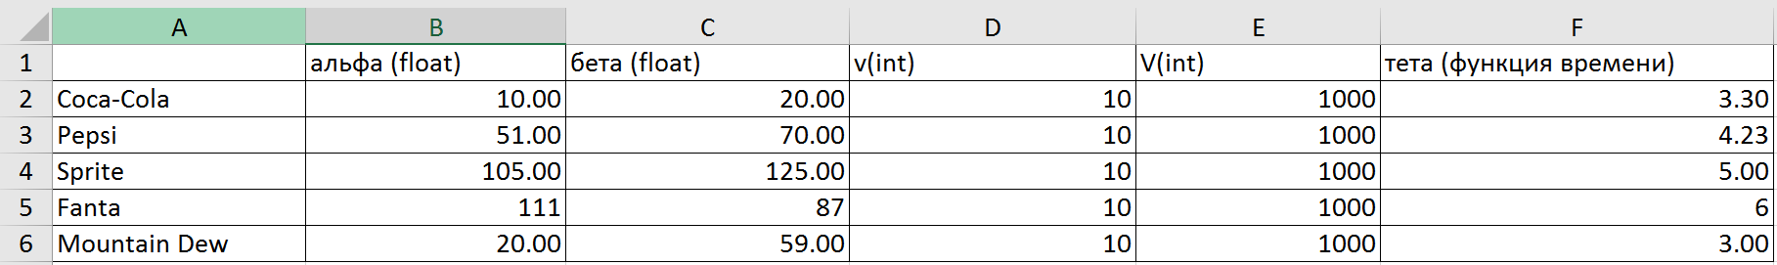

**Ограничения:**

1. Первая строка (1) – должна быть либо пуста, либо содержать названия столбцов. Ее ПОП в расчете не использует.
2. Данные должны обладать целостностью, иначе ПОП не сможет работать.
3. Данные должны начинаться со второй строки (2)
4. Колонки должны иметь данные такого формата:

**А)** Названия товаров. Они будут использованы в файле с результатами

**В)** Альфа – это цена закупки одной единицы товара этого наименования. Любое дробное или целое число.

**С)** Бета – это цена продажи одной единицы товара этого наименования. Любое дробное или целое число.

**D)** v – это минимальное количество закупаемого товара, количество товара в одной партии. Только целое число

**E)** V – это максимальное количество закупаемого товара. Только целое число

**F)** Тета – это число, либо **функция от x**: степенная, показательная, линейная. Степенная и показательная функция пишутся в формате **a**x, x**a**. Обязательно **через точку**. **Например:**

2.3 * (2.4**x)

или

x * (x+1) * (x+2)

или

4.3245

# Работа с формой

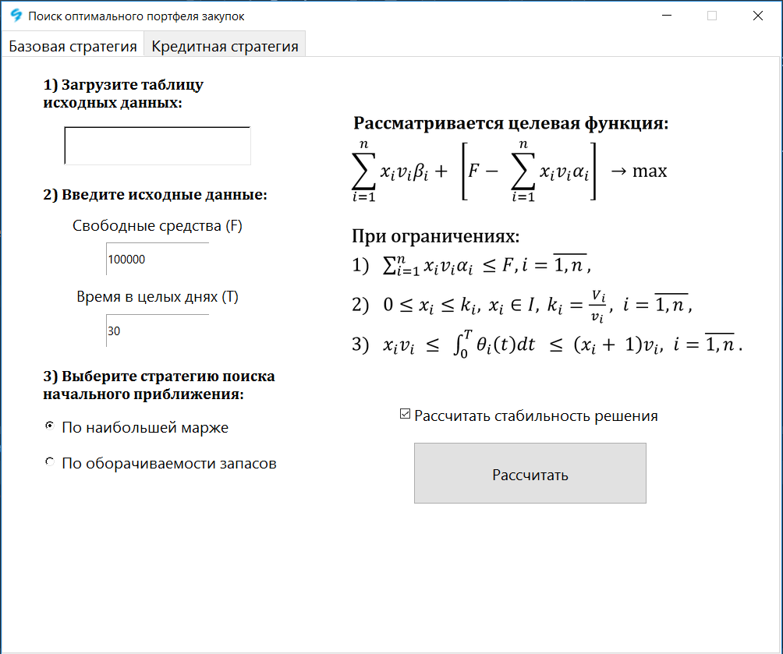

* + - 1. Выберите файл Excel c подготовленными данными

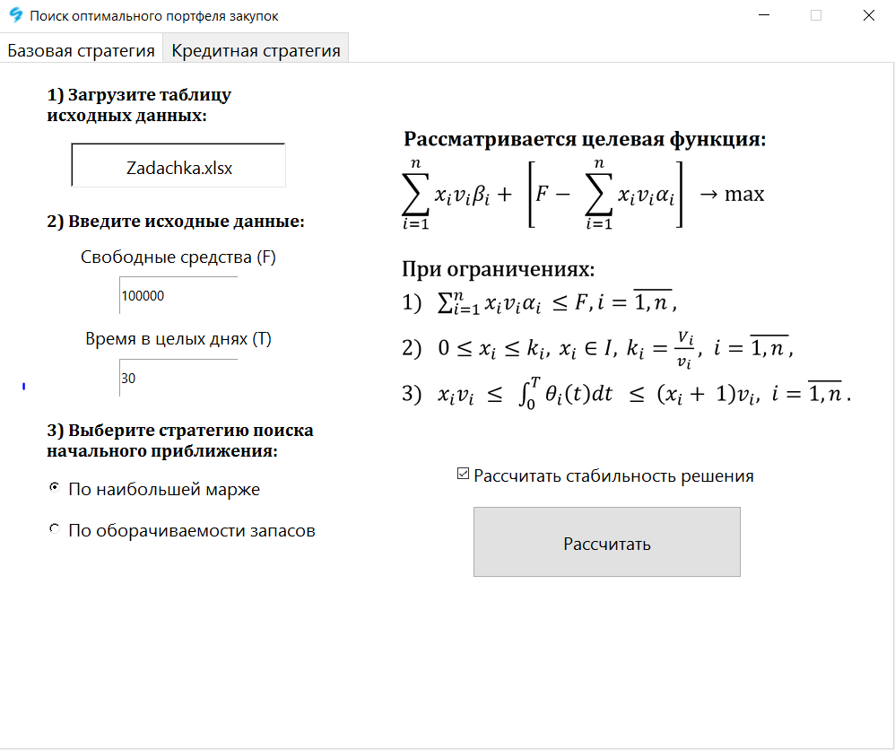

* + - 1. Введите коэффициенты, либо оставьте значения по умолчанию

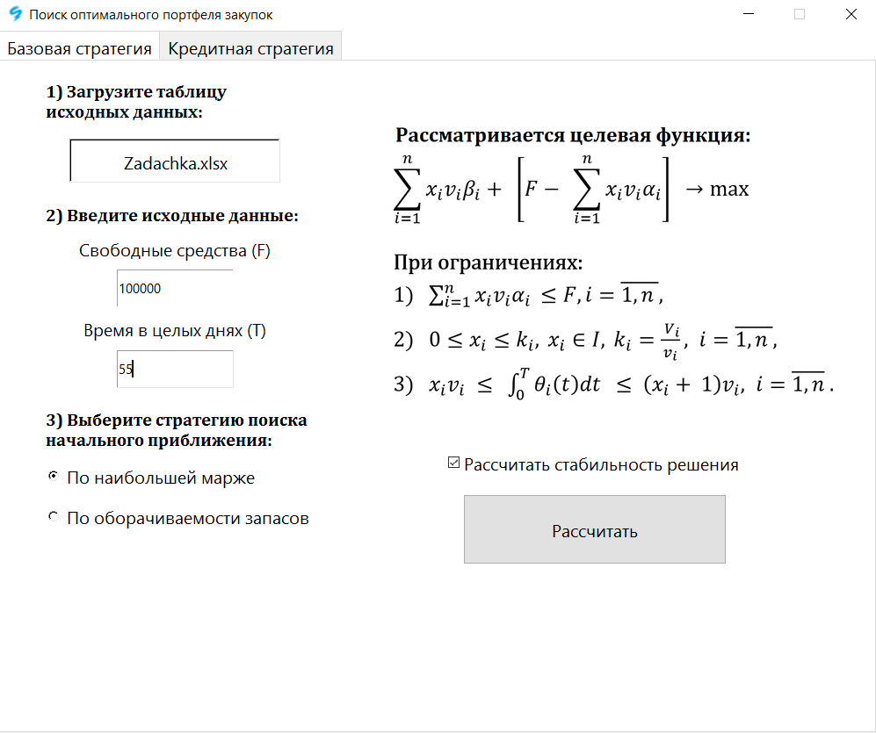

3) Выберите вариант сортировки данных из Excel, либо оставьте значение по умолчанию

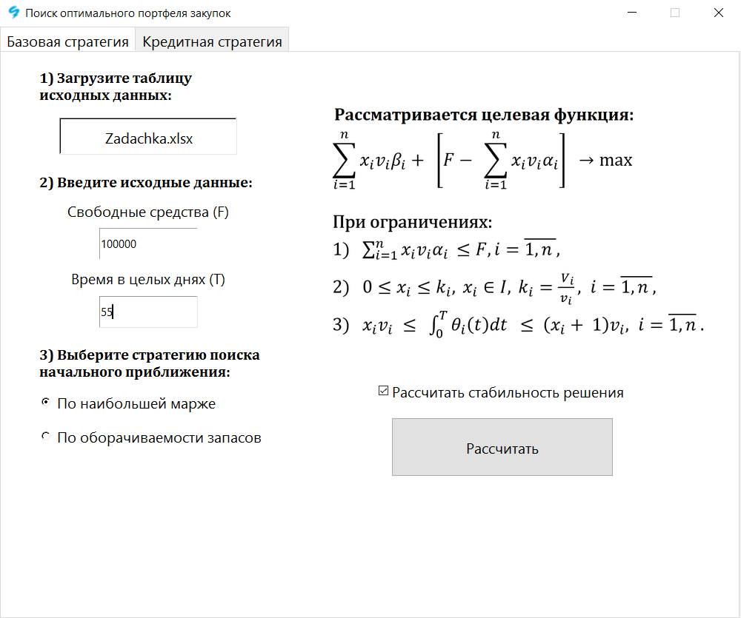

4) Чтобы посчитать стабильность оптимального решения при разном уровне инфляции, оставьте галочку в пункте **«Рассчитать стабильность решения»**, либо уберите ее, если это не нужно

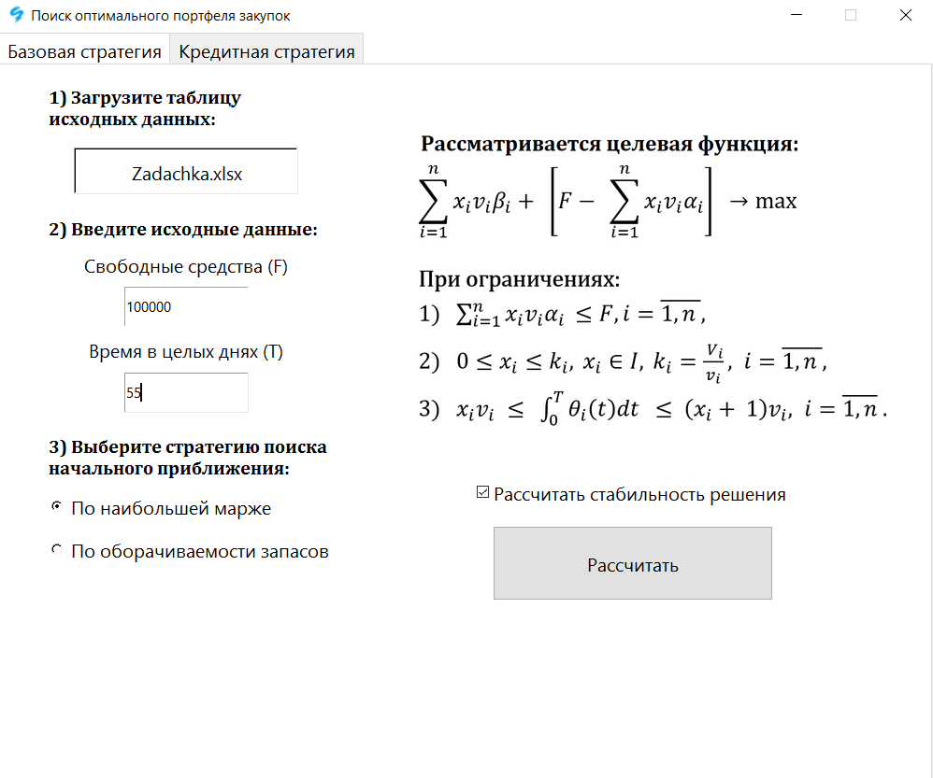

1. Нажмите кнопку **«Рассчитать»**, когда все данные в форме будут заполнены

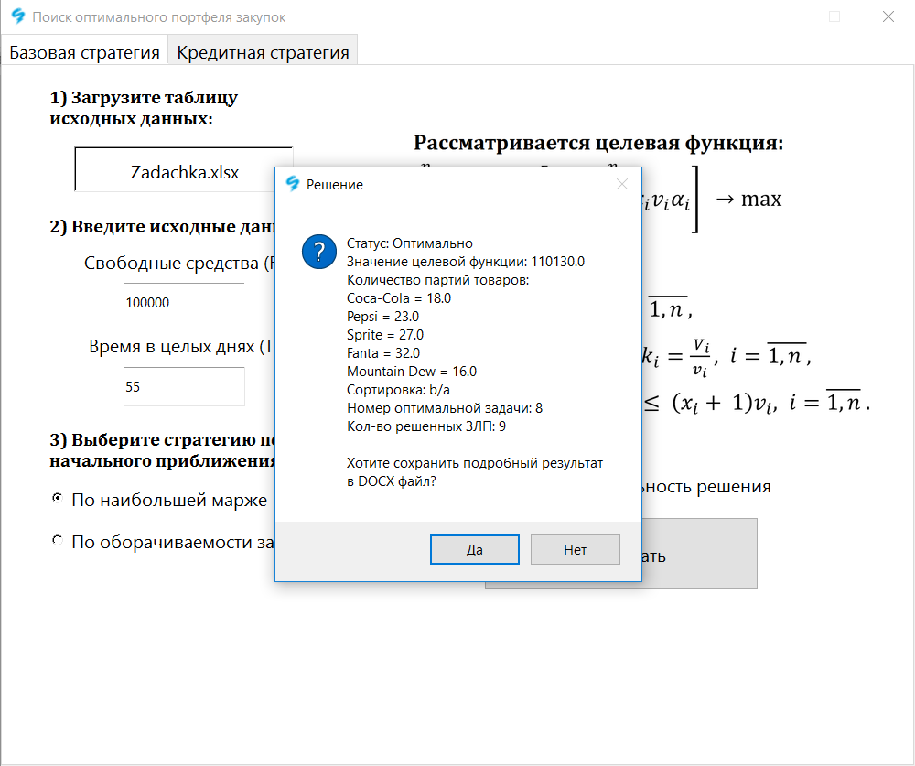

1. Дождитесь сообщения с результатом вычисления. Если Вы хотите сохранить более подробный результат, содержащий **дерево решений подзадач** и график **стабильности решения**, нажмите «Да» и выберите место, в которое Вы хотите сохранить документ DOCX с результатом. По умолчанию открывается папка **results**, находящаяся в папке с программой.

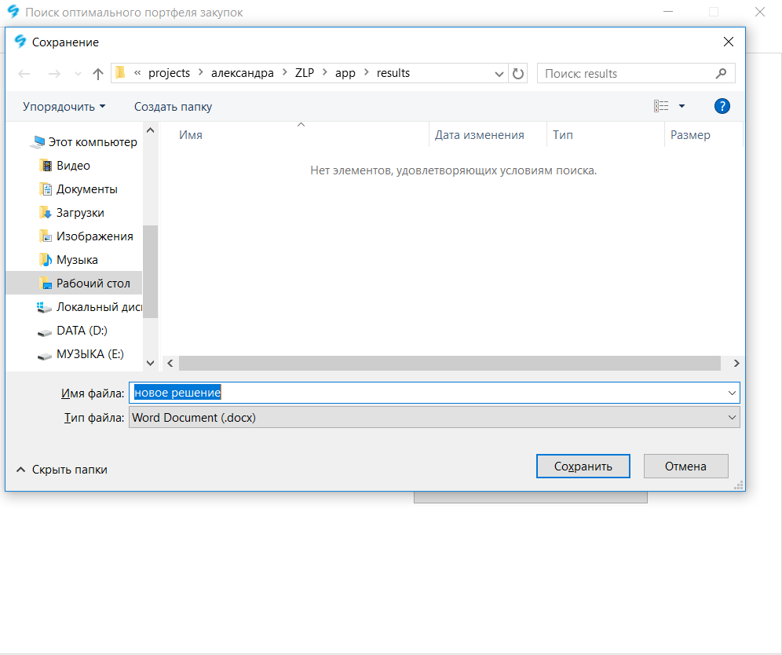

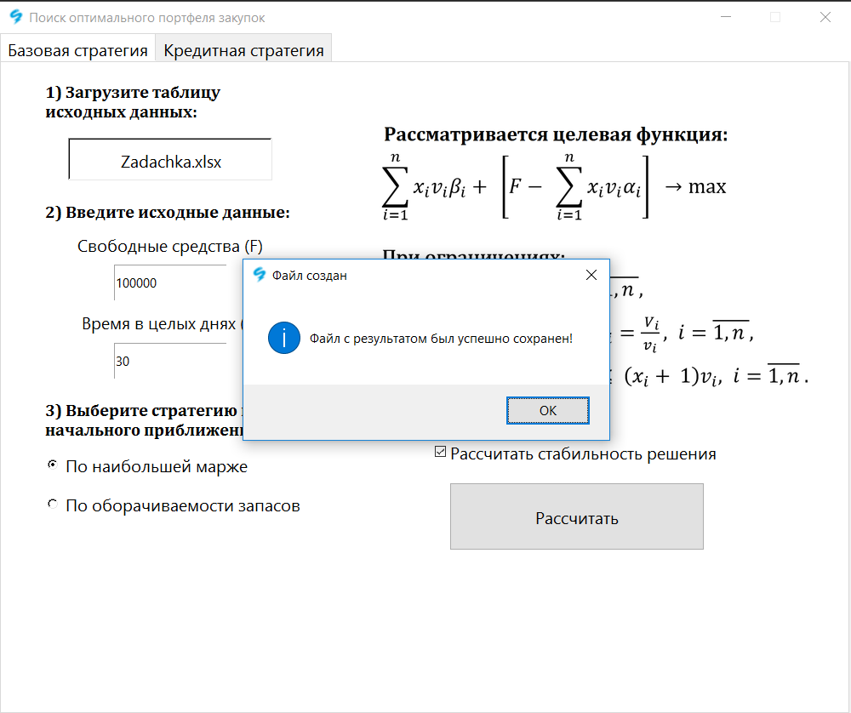

1. После нажатия кнопки «ОК», файл будет автоматически открыт